市立新北高工112學年度第1學期 第1次期中考 試題 |  |  |  |  |  |  |  |  |  |  | 班別 |  |  | 座號 |  |  | 電腦卡作答
科 目 | 數學 | 命題教師 | 楊民仁 | 審題教師 | 洪銘蔚 | 年級 | 2 | 科別 | 鑄造科  模具科 | 姓名 |  |  |  |  |  | 否
※禁用鉛筆作答，用鉛筆或未寫名字扣10分。
第一部分基本觀念題，每格3分。共36分。
(一)請填入正確的公式，全對才有分

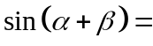_____________________ ； 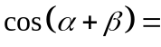_________________________ ； 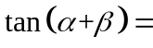 ________________

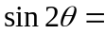 ________________ ； 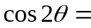_____________________________________； 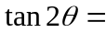 ______________

(二)請寫出正確的指數公式(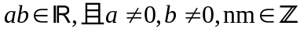)

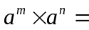 _____________ ；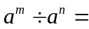 _____________ ；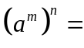 _____________；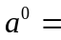 _____________

(三) 已知極式 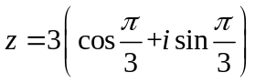，其向徑=__________，主輻角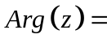___________。
第二部分填充題，每格4分，共64分 (全對才有分)
1. 求值 (1) 已知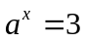，求 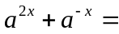 ________________ (2) 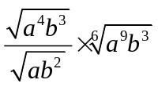＝ (以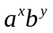形式表示)
(3) 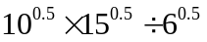=_________________ (4) 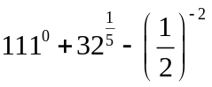=_________________
2. 在距離一棟大樓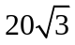公尺處，從平地測得樓頂的仰角為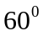，已知每層樓都是3公尺高，試求此大樓有幾層樓__________ 。

3. 在一大樓的正西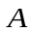處測得塔頂的仰角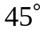，他向正南走20公尺再測得塔頂仰角為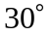，試求鐵塔的高度__________

4. 現在有一個尋寶地圖，寶藏在直角坐標的(0,0)處。1號同學在直角坐標(3,4)，2號同學在極坐標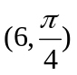，3號同學在直角坐標 (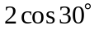，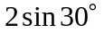)，4號同學極坐標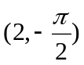，則離寶藏最遠的是 _________號同學。

<背後還有題目>
5. 設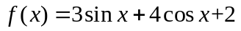，的最大值為m，最小值為n，則(m、n) = 。

6. 若已知A點在B點的南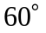西，則B點在A點的 (以方位表示)。

7. 兩直線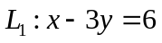，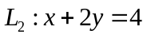，此兩直線的交角度數為 。
8. 已知 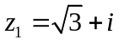，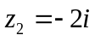 求出
(1)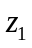的極式____________________ (2)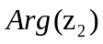= ___________ (3) 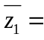_________ (4) 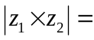___________

9. 已知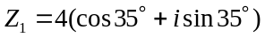、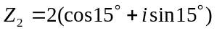、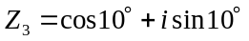、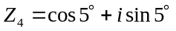(以複數標準式作答)

(1) 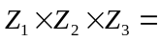___________________________________ (2) 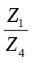=_______________________________

<試題結束>
函數  角度θ | 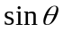 | 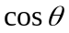 | 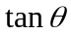
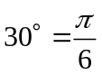 |  | 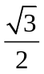 | 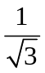
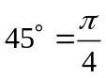 | 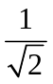 |  | 1
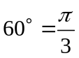 |  |  | 